９月２７日(土)に三柏展が行われました。

９月２７日(土)に三柏展が行われました。開会式のあと吹奏楽部による演奏と、１－３による寸劇、ダンス同好会の演舞を全員で鑑賞し、その後３年有志のステージ発表や各クラスや文化部等の展示を自由に観覧しました。運動部やPTAによる模擬店が盛況で、楽しく充実した１日になりました。

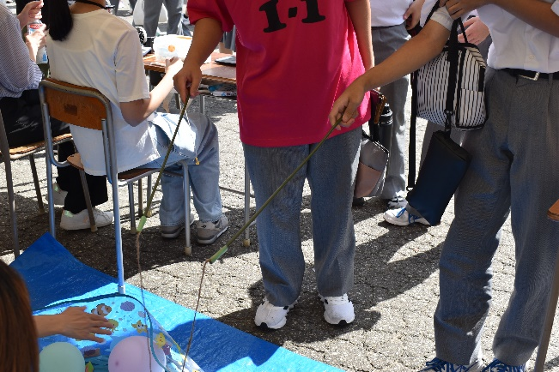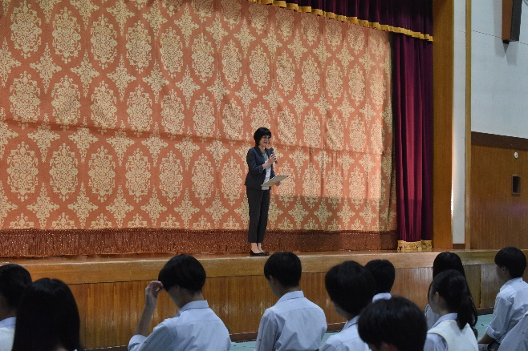

9/27 校長先生の開会あいさつ

9/27 ＰＴＡによる模擬店

天井から吊るされた部屋

AI によって生成されたコンテンツは間違っている可能性があります。カーテン, テーブル, 立つ, フロント が含まれている画像

AI によって生成されたコンテンツは間違っている可能性があります。

9/27 吹奏楽部による演奏

9/27 美術部による展示